Baskı Testi Etiketleri — B/C (5.5cm, büyütülmüş)
Bu belge SADECE B ve C içindir, 5.5cm boyutunda (A hâlâ 5cm'de kalıyor, değişmedi). Neden büyütüldü: B/C'nin yama şeridi kenar boşluğunu 4'ten 8 modüle çıkarıyor (canvas 730px->810px, ~%11 büyük); aynı 5cm'e sığdırılınca QR modülleri A'dakinden ~%10 daha küçük fiziksel boyutta basılıyordu. 5.5cm'de modül boyutu A ile eşitleniyor.
Yazdırırken yazıcı diyaloğunda %100 ölçek / gerçek boyut seç, "kağıda sığdır" DEĞİL.

Yöntem B — white_gray_black
QR-içi beyaz/siyah + kenarda 1 GRİ referans yaması.
B · TAZE | B · GEÇİŞ | B · BOZUK
 |  | 

Yöntem C — multicolor_patch
QR-içi beyaz/siyah + kenarda gri/kırmızı/yeşil/mavi referans yaması şeridi.
C · TAZE | C · GEÇİŞ | C · BOZUK
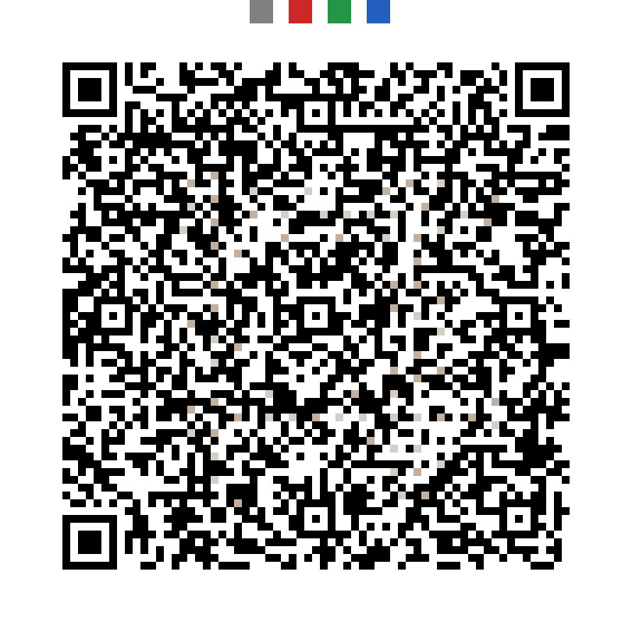 | 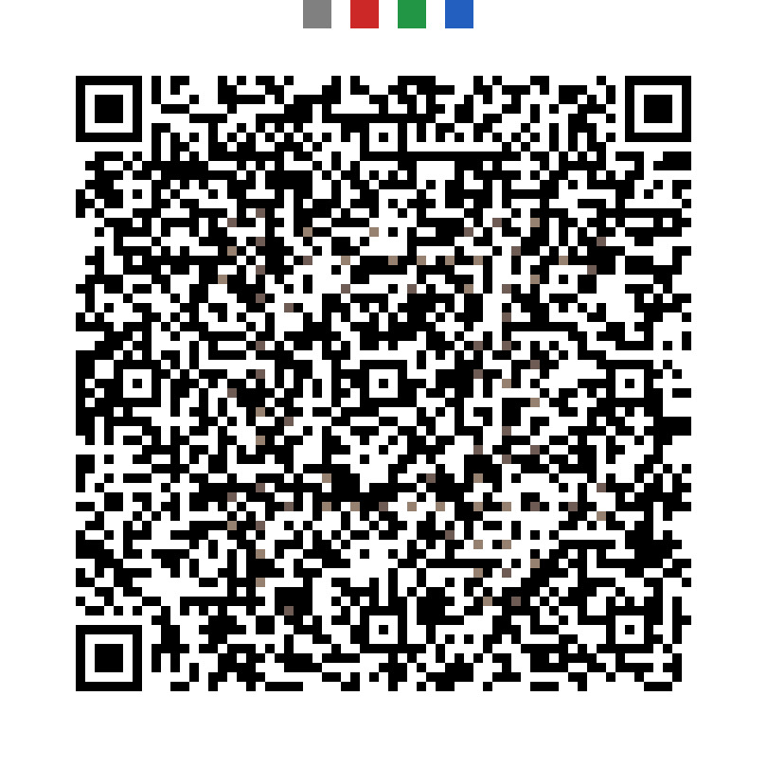 | 